泉州七中2020届高三文科综合模拟测试（二）
2019.12.1
考试时间：150分钟 满分：300分
注意事项：
1.选择题的作答：每小题选出答案后，用合乎要求的2B铅笔把答题卡上对应题目的答案标号涂黑。写在试题卷、草稿纸和答题卡上的非答题区域均无效。
2.非选择题的作答：用合乎要求的签字笔直接答在答题卡上对应的答题区域内。写在试题卷、草稿纸和答题卡上的非答题区域均无效。
3.选考题的作答：先把所选题目的题号在答题卡上指定的位置用合乎要求的2B铅笔涂黑。答案写在答题卡对应的答题区域内，写在试题卷、草稿纸和答题卡的非答题区域均无效。
第Ⅰ卷 （选择题，共140分）
本卷共35小题，每小题4分，共140分。在每小题给出的四个选项中，只有一个是最符合题目要求的。
图1示意2000年和2010年京津冀地区人口流动类型区划分，据图回答1～2题。
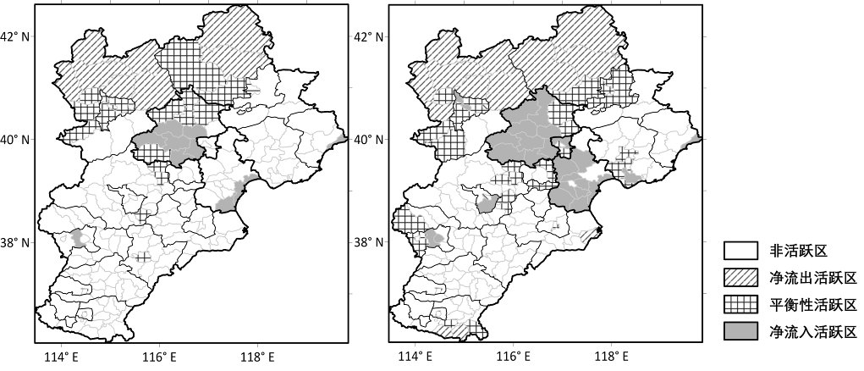
图1
1．2000～2010年京津冀地区
A．出现逆城市化现象 B．人口分布趋于集中
C．人口流动活力减弱 D．京津人口占比下降
2．为缓解缓解压力，优化京津冀地区人口空间分布的合理措施是
A．加强京津冀交通一体化建设 B．不断完善北京城市服务功能
C．将京津产业大量转移到河北 D．推动次一级中心城市的建设

广州是我国重要的批发市场集聚地，下图为广州市部分地理事物示意图。据此完成3～5题。
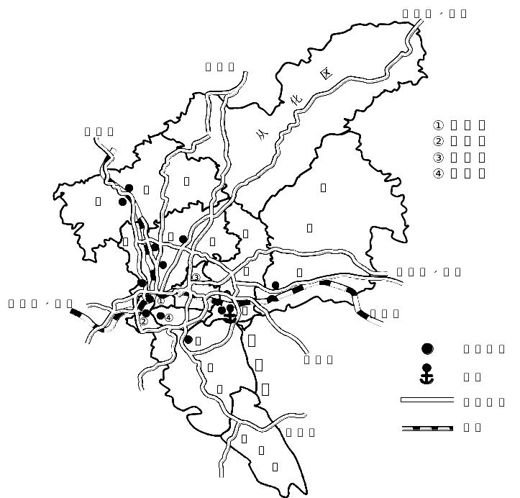
3．影响广州市批发市场布局的主要因素不包括
A．交通网络 B．土地资源 C．人口密度 D．环境质量
4．众多批发商家落户广州，从全球各地组织货源，其商品最主要的销售市场可能是
A．广州市内 B．珠三角、港澳 C．长三角 D．国际市场
5．最适宜经营大宗物品批发市场的区域是
A．从化区 B．黄埔区 C．花都区 D．增城区
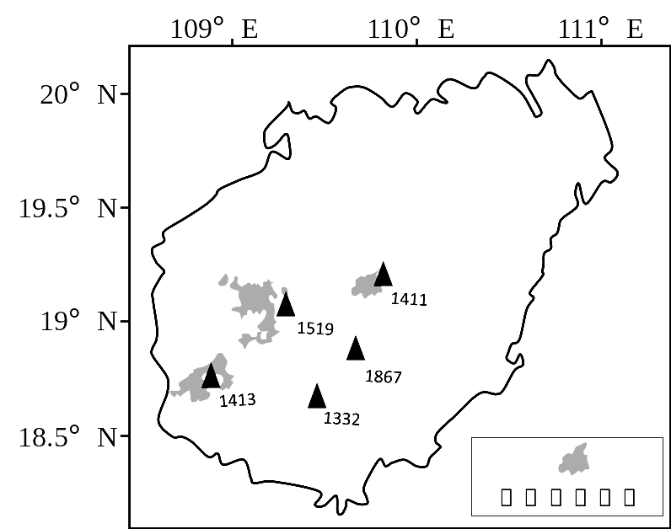
热带云雾林一般分布在热带山地的山顶或山脊，有持续性或季节性云雾覆盖，植株相对矮小、树干弯曲。海南岛热带云雾林分布在海拔1200米以上，右图为该岛云雾林主要分布区示意图。据此完成6～8题。
6．推测海南热带云雾林水汽的主要来源是
A．东南季风 B．西南季风
C．盛行西风 D．东北信风
7．海南热带云雾林植被类型最可能是
A．热带雨林 B．常绿阔叶林
C．针叶林 D．苔原
8．热带云雾林植株矮小、树干弯曲的原因是
A．热量不足 B．土壤贫瘠
C．地质灾害多 D．风力强劲

杞麓湖位于滇中高原，为封闭型断层陷落湖盆，无明显地表径流出口。沿湖平原是当地重要的农耕区。下图为杞麓湖某采样点部分时段沉积物平均粒径、有机碳及碳酸盐含量的变化曲线图。该湖泊沉积物的粒径及其碳酸盐含量与湖泊水位呈显著负相关。据此完成9～11题。
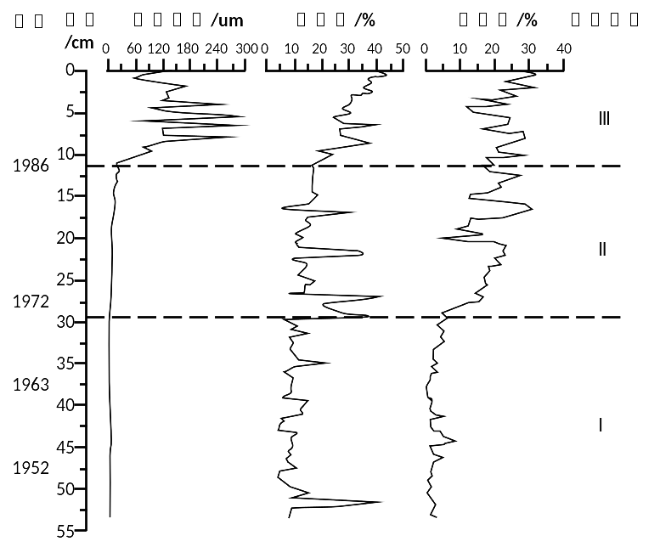
9．杞麓湖为淡水湖，其原因最可能是该湖
A．气温低，蒸发弱 B．降水量超蒸发量
C．湖中有泄水暗河 D．多冰雪融水汇入
10．Ⅰ时期，湖区气候相对
A．冷湿 B．冷干 C．湿热 D．干热
11．研究发现，Ⅲ时期降水丰富，沉积物中碳酸盐含量却呈波动上升趋势，原因最可能是
A．气温显著下降 B．入湖泥沙减少 C．农业引湖灌溉 D．径流汇入增加
第Ⅱ卷（非选择题）
36．阅读图文资料，完成下列要求。（24分）

甘肃定西，是黄土高原上典型的苦瘠之地，但马铃薯产量在全国地级市中排名第一且个大质优、口感醇香。当地马铃薯4～5月播种，9～10月采收。采用黑色地膜全膜覆盖栽培并与豌豆套种的方式耕作。不少农户将收获后的马铃薯窖藏，地窖避光且温、湿度适宜，可有效避免马铃薯发芽或干枯。定西市政府曾提出打造“中国薯都”的目标，但遇到了来自内蒙古东部乌兰察布市的强力竞争。下图为定西与乌兰察布地理位置示意图。
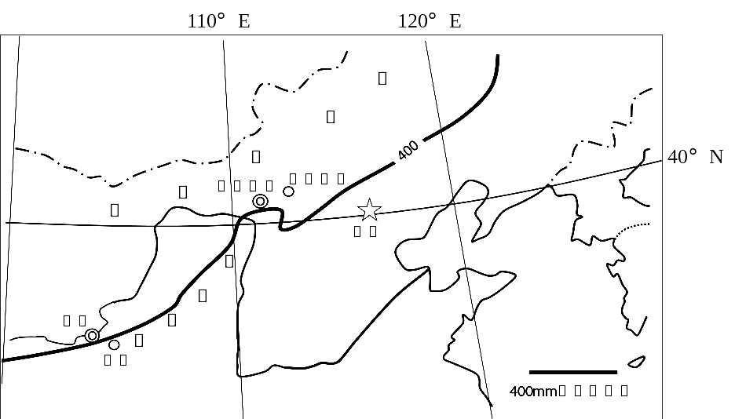

（1）简述适宜马铃薯生长的气候条件。（4分）

（2）分析定西马铃薯种植采用黑色地膜全膜覆盖栽培并与豌豆套种的原因。（8分）

（3）分析定西马铃薯常用窖藏并用水反复打湿地窖的地面和墙壁的原因。（6分）

（4）与乌兰察布相比，分析定西竞争“中国薯都”的劣势。（6分）

37．阅读图文材料，完成下列要求。（22分）

德国鲁尔区曾是以煤炭、钢铁产业为主的传统工业区，经过综合整治，经济由衰落走向繁荣，环境污染严重的局面得到根本改善。目前，该区有500多万人口，50多座城市，老龄人口比重高居德国之首。该区医疗保健业发达，拥有100多家医院、近万名医生及数以千计的保健站、药店等。波鸿市人口近40万，是重要的生物制药基地，多所大学的医学研究处于世界领先水平。2009年，鲁尔区医疗保健中心落户波鸿市，并新建保健园。图5示意鲁尔区的城市建成区和波鸿市的位置，图6示意鲁尔大学、生物制药科学园和保健园在波鸿市的位置。
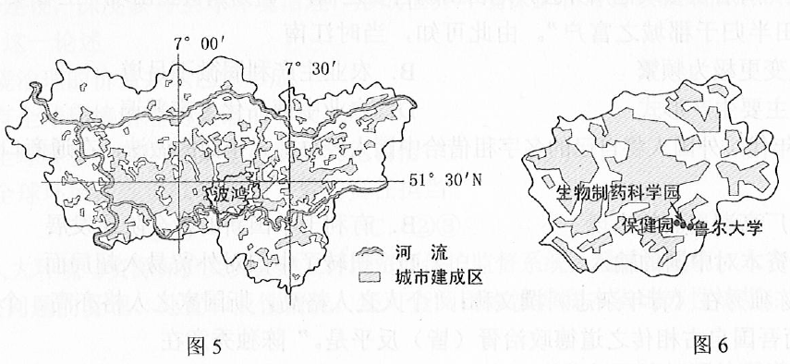
（1）概括鲁尔区城市的等级规模和空间分布特征。（4分）

（2）分析鲁尔区医疗保健业发达的原因。（6分）

（3）说明在波鸿市建设鲁尔区医疗保健中心的优势条件。（6分）

（4）指出波鸿市保健园选址的合理性。（6分）

43. 地理—选修5：环境保护（10分）
东盟是由东南亚10个国家形成的经济一体化组织。2000年以来，人口由5亿左右增长现在的6亿以上。与此同时汽车产业快速发展，目前东盟年产汽车约400万辆，是全球大汽车生产基地之一，生产的汽车除满足当地市场外，还持续扩展外销规模。

指出东盟人口变化的特点，并说明人口因素对其汽车产业发展的影响。

泉州七中2020届高三文科综合模拟测试（二）参考答案
地理部分答案
一、选择题部分（每题4分，共44分）
题号 | 1 | 2 | 3 | 4 | 5 | 6 | 7 | 8 | 9 | 10 | 11
答案 | B | D | D | B | B | B | B | D | C | A | C
二、综合题部分（共56分）
36.（24分）
（1）喜温凉，湿润，光照足，昼夜温差大。（共4分）
评分细则：行为动词为“简述”，出现上述关键词即可，每点2分，满分4分。
（2）（共8分）
①年均温低，生长期短，地膜覆盖有利于提高地温；
②蒸发量大，有利于减少蒸发，保持土壤水分；
③黑色地膜，透光性差，有利于抑制杂草生长；
④套种豌豆，增加植被覆盖率，减轻水土流失；
⑤增加农产品种类，提高经济效益（提高土壤利用率）；
⑥豌豆有固氮作用，提高土壤肥力。
评分细则：
①行为动词为“分析”，学生需答出对应的因果关系。
②本题关键词“黑色地膜覆盖”、“豌豆套种”，应都要涉及。
参考答案前3点为“黑色地膜覆盖”原因（每点2分，共4分）；
后3点为“豌豆套种”的原因，（每点2分，共4分）。
建议关键词：气温、蒸发量、透光性、植被覆盖率、农产品种类、土壤肥力。
（3）（共6分）
①地窖中光线弱，避免马铃薯发芽；
②地窖内温差小，利于保持适当温度，延长存储时间；
③反复打湿地窖的地面和墙壁，保持湿度，有利于窖内马铃薯水分存储，保证其品质。
评分细则：从材料可知，贮存要求避光、温度和湿度适宜，避免马铃薯发芽或干枯。每点2分，共6分
建议关键词：光线、温差、湿度。
（4）（共6分）
①地势相对崎岖，种植土地分散，不利于大规模机械化生产；
②所处地区经济发展水平较低，交通条件差；
③距离人口密集区远，产品运输成本高。
评分细则：
答案中能体现比较的过程，写出定西的劣势。（每点2分，满分6分）
建议关键词：地势相对崎岖土地分散、交通、距市场距离。
37．（1）答：（数量多，规模小）以中小城市为主；城市密集（建成区连片，城市间距离近）。（共4分）
（2）答：鲁尔区（是德国也是世界重要的工业区，）经济发达，医学研究水平高；曾经环境污染严重，健康问题多，对医疗保健需求高；老龄人口比重大，对医疗保健需求大。（共6分）
（3）答：有多所大学（高等院校），医学科研力量雄厚；有生物制药科学园，医药研制水平高；位置适中（，有利于医疗保健和医学研究、医药生产间的联系和相互促进）。（共6分）
（4）答：保健园靠近生物制药科学园和鲁尔大学，可提供知识和技术支撑；位于城市边缘，环境较优，安静。（共6分）
43. 地理—选修5：环境保护（10分）
人口变化特点：增长快，劳动人口数量增多。
发展影响：从生产者角度看，劳动力充足且价格较低，降低了汽车生产成本，汽车的市场竞争力强；从消费者角度看，人口多和增长快使本地汽车市场规模大，劳动人口数量多，收入水平提高，增强了对汽车的购买力。

